GS1 Sync Stars 2021: Gute Daten machen zum Gewinner

Im Rahmen des ECR Tages 2021 wurden heuer wieder drei Unternehmen mit dem GS1 Sync Star Award prämiert. Der Preis zeichnet alljährlich vorbildliche Dateneinsteller im GS1 Sync Stammdatenpool aus.
(Wien, 12. November 2021) – Conaxess Trade Austria GmbH, Top Spirit Handels- und Verkaufsgesellschaft m.b.H und VeggieMeat GmbH – das sind die diesjährigen Preisträger des GS1 Sync Star Award. Diese Auszeichnung wurde am 11. November 2021 im Rahmen des ECR Tages zum sechsten Mal in Folge verliehen. Damit werden alljährlich engagierte Unternehmen für ihre hohe Datenqualität im GS1 Sync Stammdatenpool vor den Vorhang geholt.

Besonderes Augenmerk wurde dabei heuer vor allem auf vollständige und aktuelle Artikeldaten gelegt. Denn, so GS1 Austria Geschäftsführer Mag. Gregor Herzog: „Nur mit korrekten und qualitätsgeprüften Daten hat man auch die Garantie für eine funktionierende Warenübernahme im Handel oder eine Listung im Online-Shop.“ Diese Erkenntnis dürfte inzwischen auch bei den meisten Lieferanten klar angekommen sein, womit laut Herzog „Datenqualität in Unternehmen zusehends an Stellenwert gewinnt!“ Dies lässt sich beispielsweise daran erkennen, dass der Umgang mit Daten immer mehr zum fixen Bestandteil in den Lifecycle-Prozessen von Produkten wird und dafür auch notwendige personelle Ressourcen geschaffen werden. Auch für GS1 Austria ein Grund mehr, das GS1 Sync Stammdatenservice stetig weiterzuentwickeln, wobei „der Schwerpunkt hier in nächster Zeit vor allem auf detaillierten Daten zu Verpackungs- und Recyclinginformationen sowie auf korrekten, umfassenden Bilddaten liegen wird“, erklärt Herzog.

Warum der Stellenwert für qualitative Daten in ihrem Unternehmen so besonders hoch ist und wie das Management der Stammdaten jeweils organisiert ist, erklärten die Prämierten im Rahmen der Preisverleihung einem interessierten Publikum. So sieht etwa Reinhard Mülleder, Commercial Director der Conaxess Trade Austria, einer der größten Marken-Distributoren Österreichs, „gute Datenqualität als Grundbasis für eine nachhaltige Zusammenarbeit mit dem Handel.“ Warum das Datenmanagement bei Top Spirit – eine 100%ige Vertriebstochter der Schlumberger Wein- und Sektkellerei – so gut läuft, liegt laut Patrick Meszarits, Mitglied der Geschäftsleitung „vor allem am guten Ablauf innerhalb der Firma und der guten Zusammenarbeit mit GS1 Austria, wodurch unsere Daten immer up to date und in höchster Qualität verfügbar sind.“ DI Andreas Gebhart, CEO von VeggieMeat – Hersteller von innovativen Fleisch- und Fleischalternativen aus Erbsenprotein – unterstreicht vor allem die Vorteile des GS1 Sync Stammdatenpool: „Dieser sorgt für eine gemeinsame Sprache und damit für einfache und transparente Prozesse mit dem Handel und Geschäftspartnern.“

Voraussetzungen für GS1 Sync Stars
Um GS1 Sync Star zu werden, muss ein Dateneinsteller selbstständig alle bestehenden Artikeldaten im GS1 Sync Stammdatenpool laufend auf Aktualität prüfen und ausgelaufene Artikel entsprechend kennzeichnen. Darüber hinaus ist für die Vollprüfung der vorhandenen Daten durch die GS1 Sync Qualitätssicherung die Übermittlung aller aktuellen Etiketten, Produktverpackungen oder Produktbilder erforderlich. Dabei werden die Daten auf Korrektheit, Vollständigkeit und Konsistenz geprüft. Die Datenaktualisierung muss alle drei Monate abgestimmt werden, was einen proaktiven Kontakt und eine gute Zusammenarbeit zwischen Kunden und Kundenbetreuer erfordert.
Detaillierte Informationen dazu unter: www.gs1.at/gs1-sync-star

Über GS1 Sync
Mit dem Stammdatenservice GS1 Sync bietet GS1 Austria eine Plattform zum elektronischen Austausch von Produktdaten – sowohl für Lebensmittelartikel als auch für Artikel aus dem Bereich Near Food. Ausgetauscht werden neben rechtlich erforderlichen Daten auch Marketingdaten, B2B-Daten und Produktabbildungen. Österreichische Produzenten können zusätzlich internationalen Handelspartnern via GS1 Sync Daten zur Verfügung stellen. Derzeit stehen Daten zu über 400.000 Artikelnummern (GTINs) zur Verfügung.
GS1 Sync ermöglicht Dateneinstellern, Artikeldaten einfach und effizient auszutauschen. Daten müssen nur ein einziges Mal bereitgestellt werden. Zusätzlich unterstützt GS1 Austria bei der richtigen und korrekten Erfassung der geforderten Artikeldaten.
GS1 Sync verteilt alle wesentlichen Produktdaten zuverlässig an den Handel. Lieferanten ersparen sich durch diesen Service die zeitaufwändige und individuelle Aufbereitung und Abstimmung mit jedem einzelnen Handelspartner, da die Händler zentral auf diesen Artikeldatensatz zugreifen können. Führende österreichische Lebensmittelhändler wie REWE, SPAR, METRO, MPREIS und MARKANT unterstützen GS1 Sync.
www.gs1.at/gs1-sync

Fotomaterial
Bilddownload hier

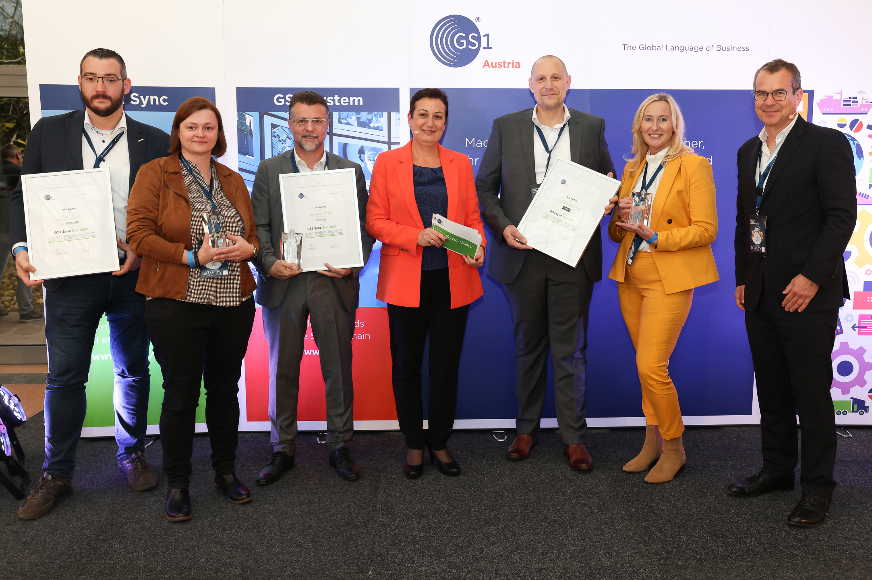
Die GS1 Sync Stars Verleihung 2021 v.l.n.r.: Patrick Meszarits und Anita Haidl (Top Spirit Handels- und Verkaufsgesellschaft m.b.H.), Reinhard Mülleder (Conaxess Trade Austria GmbH), Ing. Barbara Wendelin (GS1 Austria), DI Andreas Gebhart und Margit Petermöller (Veggie Meat GmbH), Mag. Gregor Herzog (GS1 Austria).

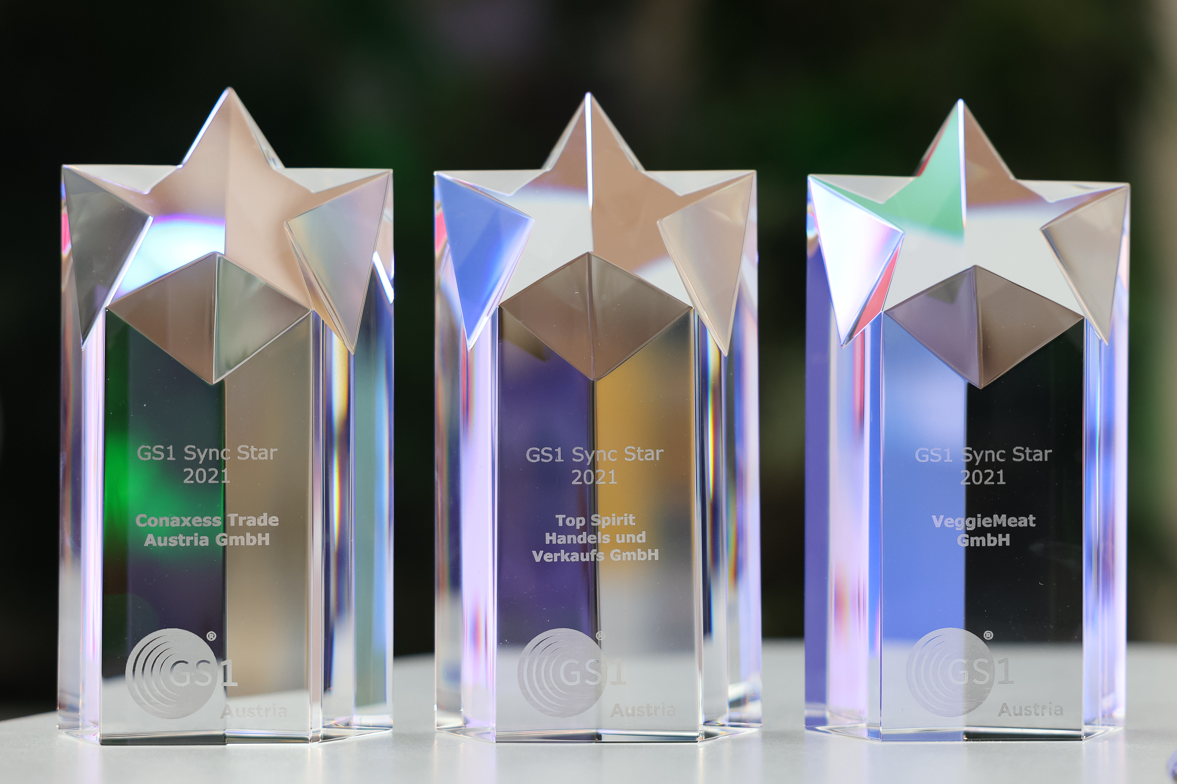
Die GS1 Sync Stars 2021 – Mit diesen Trophäen werden jährlich Unternehmen für ihre hohe Qualität im GS1 Sync Stammdatenpool ausgezeichnet.

Kontakt
Besuchen Sie die GS1 Austria-Webseite für mehr Informationen: www.gs1.at
Abonnieren Sie jetzt den GS1 Austria-Newsletter für Updates: www.gs1.at/newsletter
Folgen Sie uns auf Social Media: www.linkedin.com/company/gs1-austria-gmbh, www.xing.com/companies/gs1austriagmbh, https://issuu.com/gs1austria

Pressekontakt: Mag. Daniela Springs, Marketing & Communication Manager, GS1 Austria GmbH,
+43 1 505 86 01-149, springs@gs1.at
Fachkontakt: Ing. Barbara Wendelin, Leiterin GS1 Sync QS und Services, GS1 Austria GmbH,
+43 1 505 86 01-164, wendelin@gs1.at

